Неделя здоровья – осенние игры и забавы
Неделя здоровья в ДОУ.
План:
Цель:
Формирование у детей интереса к здоровому образу жизни и ценностного отношение к занятиям физической культурой.
Задачи:
1.Развивать выносливость, силовые способности, смелость, уверенность в себе во время бега в среднем и быстром темпе; приучать при ходьбе и беге согласовывать свои движения с движениями других детей.
2.Знакомить детей со спортивными упражнениями в процессе проведения игр и эстафет.
3.Воспитывать у детей умение быстро ориентироваться в условиях игровых действий; вырабатывать умение быстро реагировать на сигнал в игровых упражнениях.
4.Формировать положительное отношение к выполнению самостоятельных двигательных действий с предметами и стремление добиться цели (результата) – «добежать», «допрыгать», «перепрыгнуть», «донести».

Конкурс рисунков: «Путешествие в СТРАНУ ЗДОРОВЬЯ».
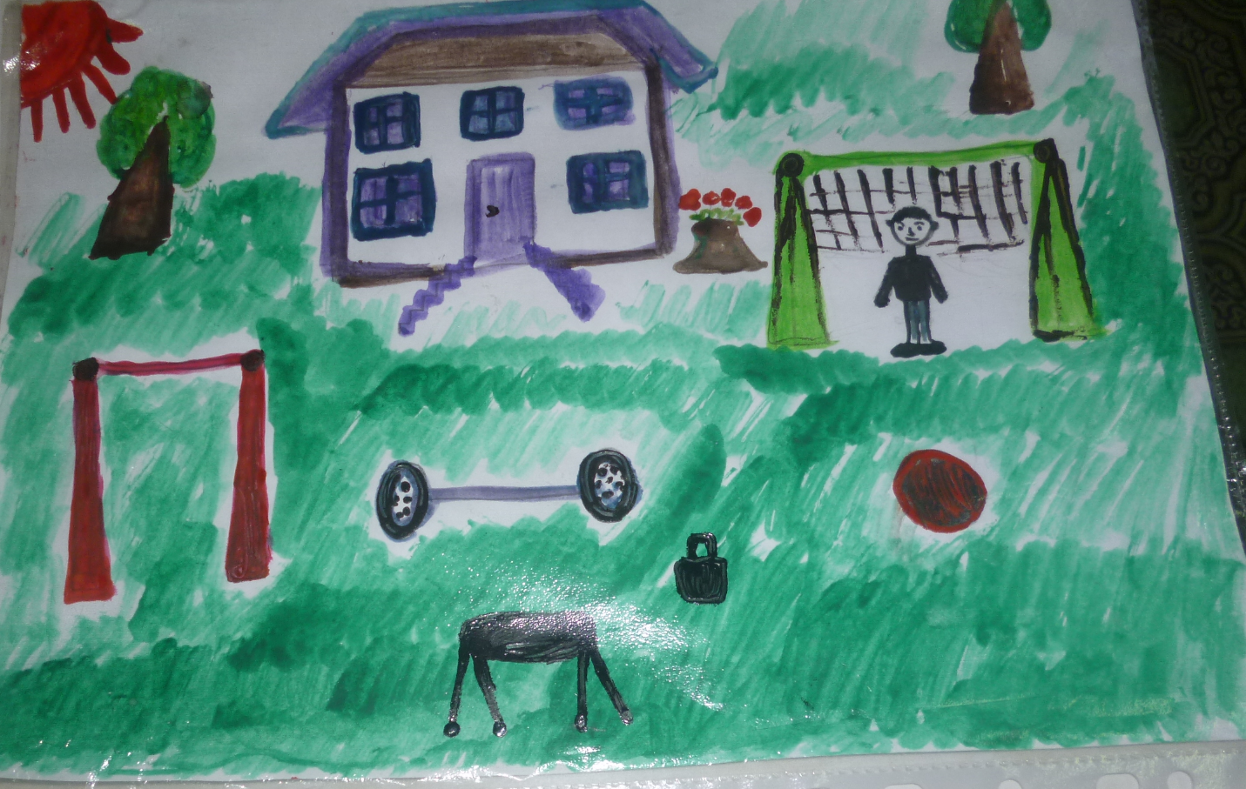

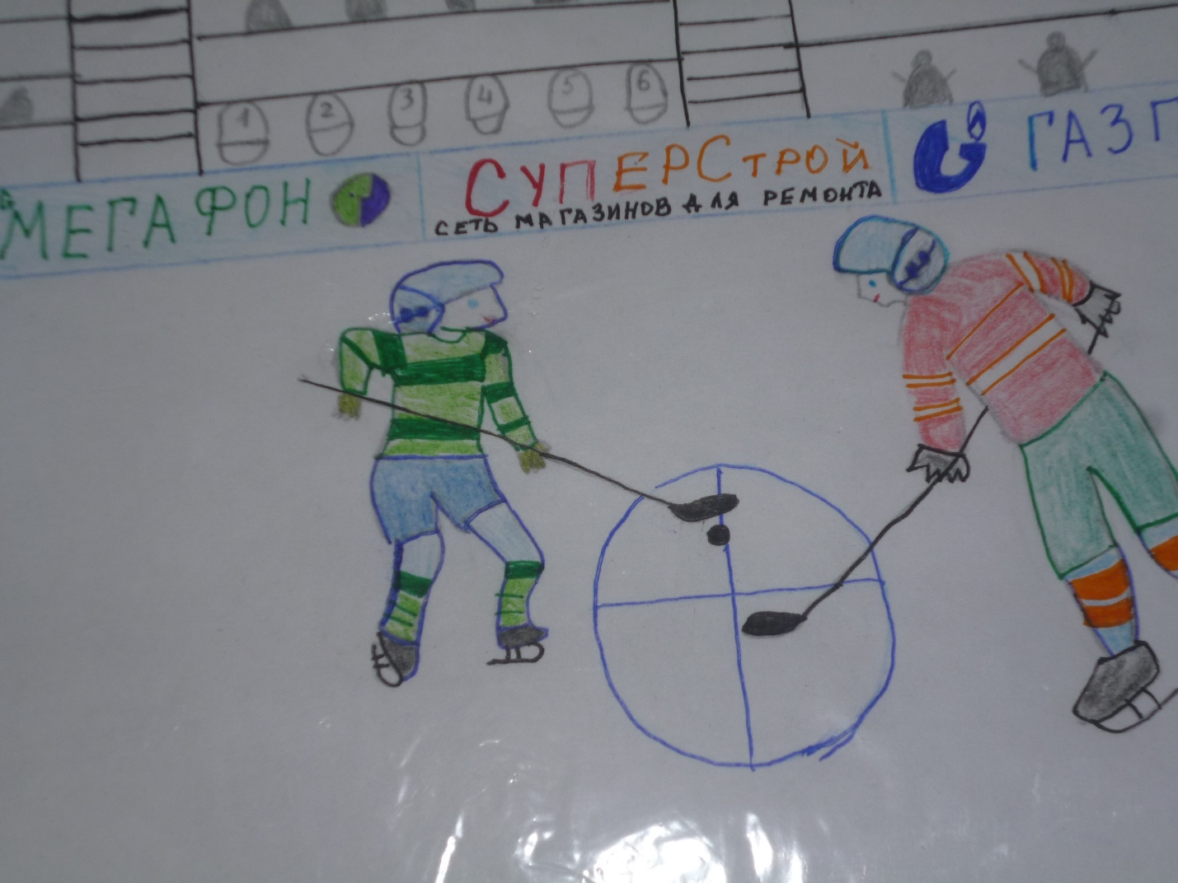

Игра-развлечение «Здоровье это сила».

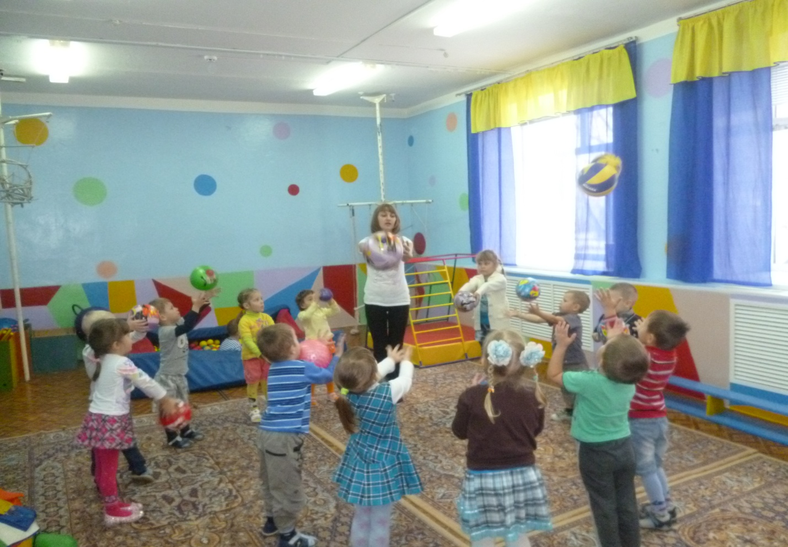
Сюжетно-ролевые игры: «Больница», «Поход в магазин за полезными продуктами».
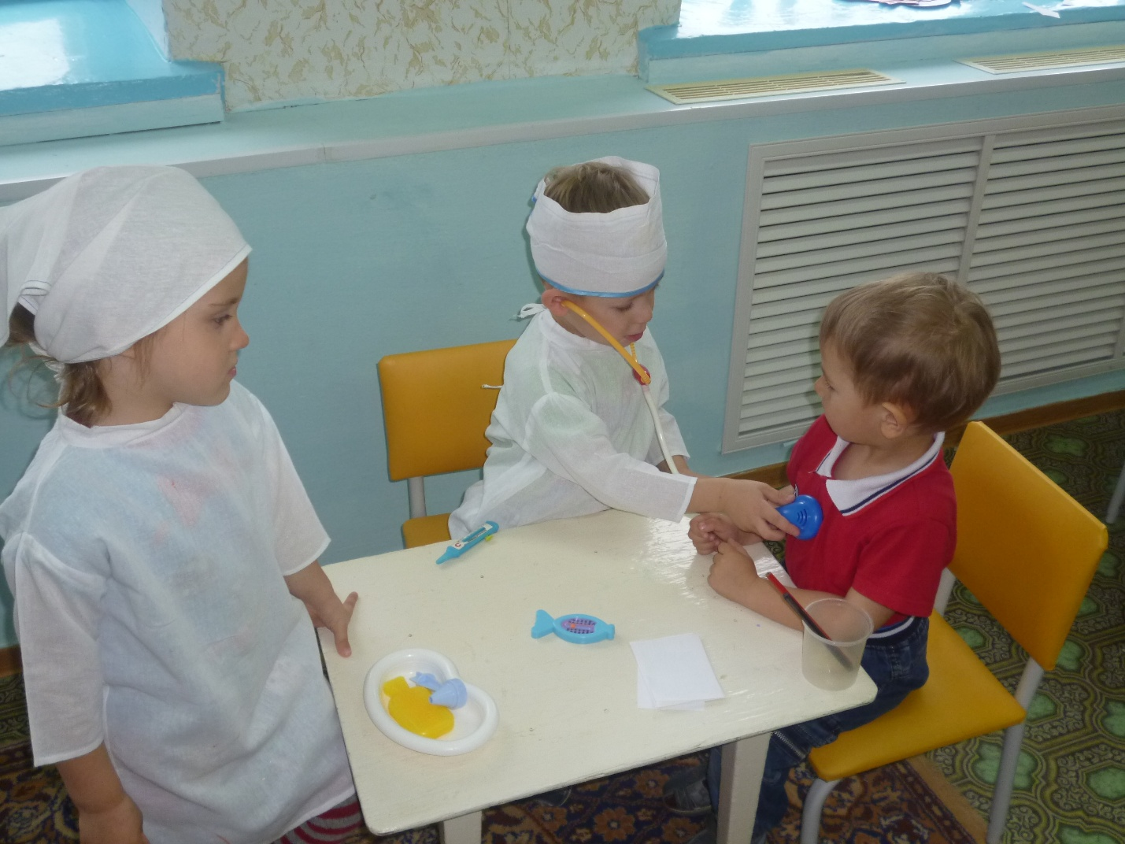

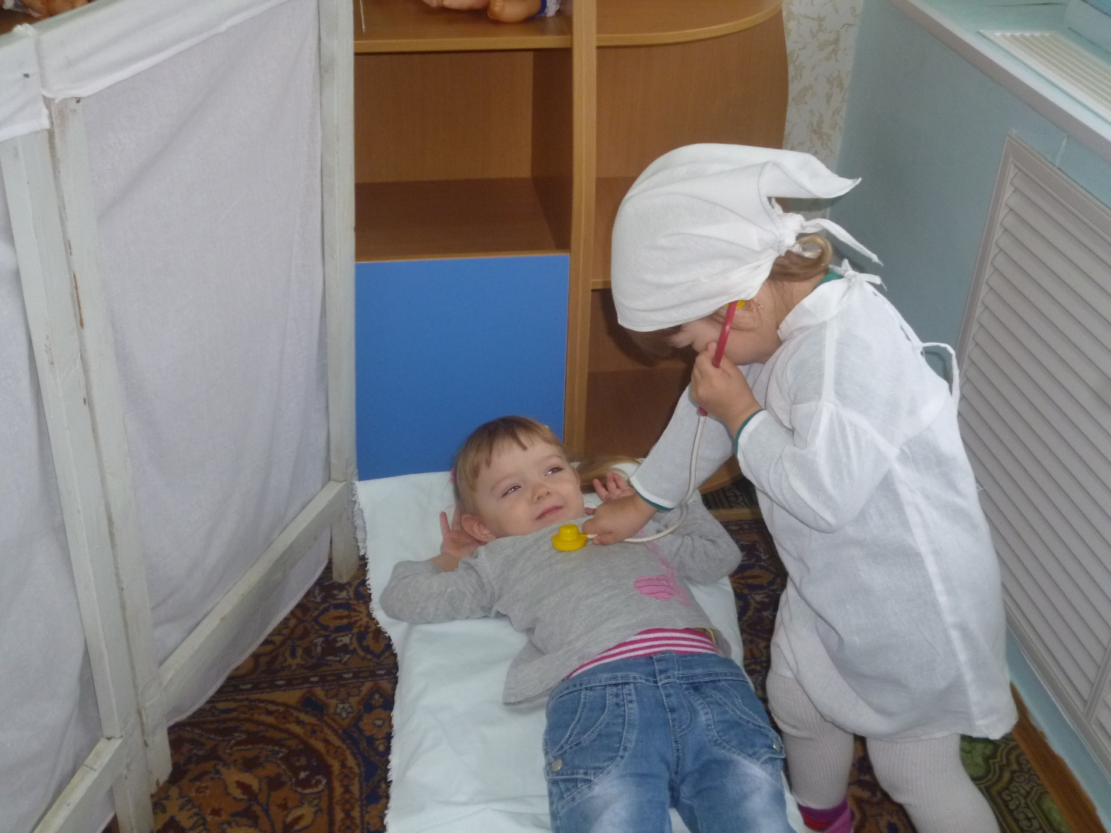
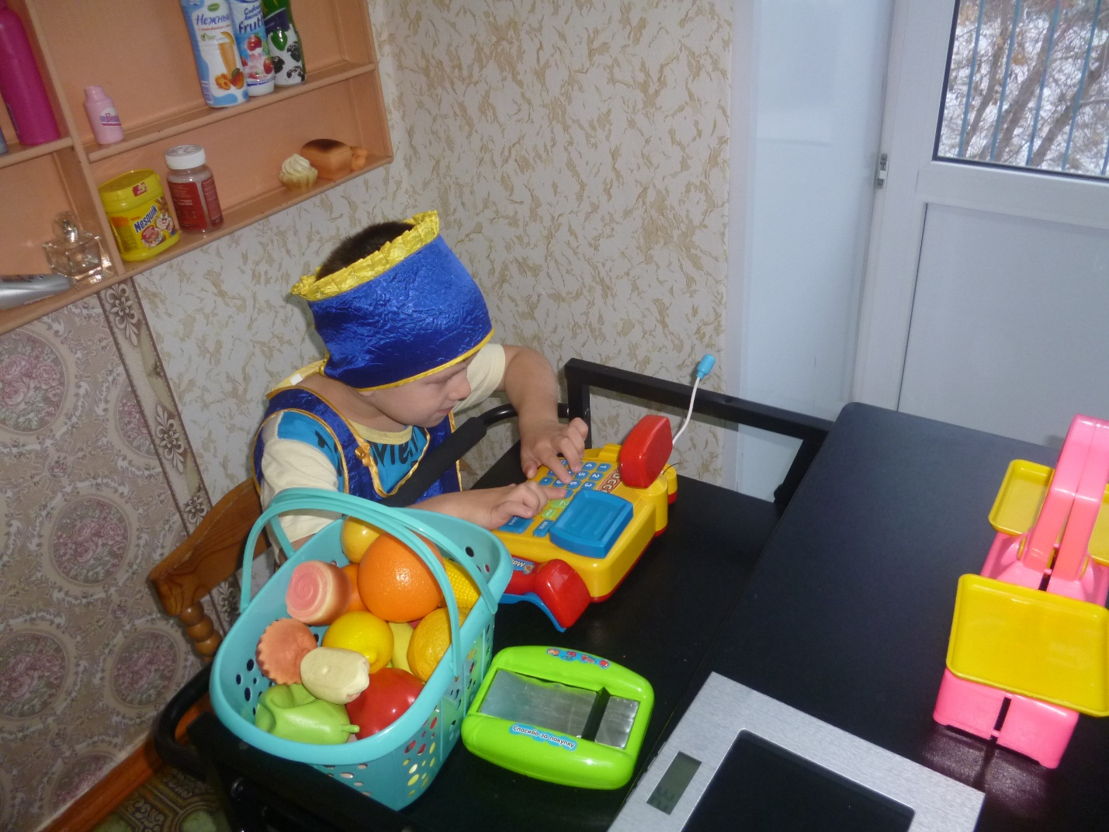

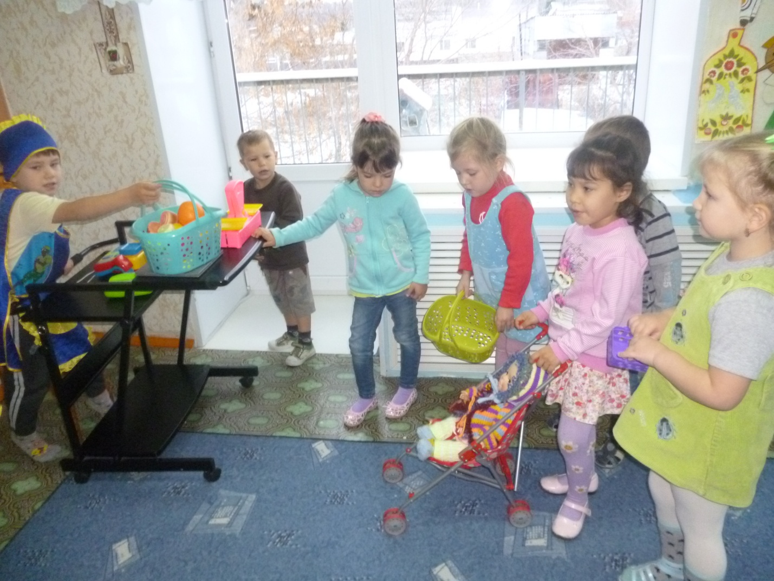

Спортивный праздник «С физкультурой мы дружны».

